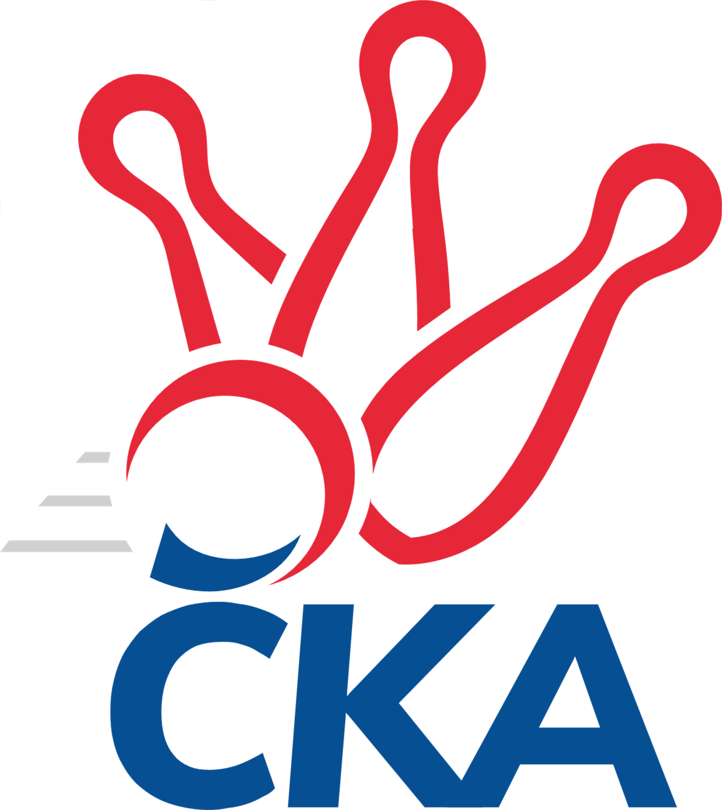
1. KUŽELKÁŘSKÁ LIGA DOROSTU

Č. 5

Ročník 2021/2022 17.10.2021

Nejlepšího výkonu v tomto kole: 1610 dosáhlo družstvo: SKK Primátor Náchod

1.KLD B 2021/2022
Výsledky 5. kola

Souhrnný přehled výsledků:
KK Jiří Poděbrady - SKK Primátor Náchod 0:2 1560:1610 17.10.
SKK Jičín - SKK Hořice 2:0 1467:1386 17.10.
SKK Vrchlabí SPVR - TJ Spartak Rokytnice n. J. 2:0 1598:1383 17.10.
Tabulka družstev:
1. SKK Primátor Náchod 5 5 0 0 10 : 0 1650 10
2. SKK Primátor Náchod B 4 3 0 1 6 : 2 1654 6
3. SKK Vrchlabí SPVR 4 3 0 1 6 : 2 1613 6
4. SKK Jičín 5 2 0 3 4 : 6 1439 4
5. KK Jiří Poděbrady 4 1 0 3 2 : 6 1532 2
6. SKK Hořice 4 1 0 3 2 : 6 1403 2
7. TJ Spartak Rokytnice n. J. 4 0 0 4 0 : 8 1468 0

Nejlepší šestka kola - absolutně |  |  |  |  | Nejlepší šestka kola - dle průměru kuželen
Počet | Jméno | Název týmu | Výkon |  | Počet | Jméno | Název týmu | Průměr (%) | Výkon
4x | Ondřej Stránský | Vrchlabí | 576 |  | 4x | Ondřej Stránský | Vrchlabí | 117.53 | 576
3x | František Adamů ml. | Náchod | 552 |  | 3x | František Adamů ml. | Náchod | 107.91 | 552
5x | Veronika Kábrtová | Náchod | 534 |  | 1x | Šimon Fiebinger | Vrchlabí | 105.08 | 515
1x | Adam Janda | Poděbrady | 531 |  | 4x | Veronika Kábrtová | Náchod | 104.39 | 534
2x | Ondřej Šafránek | Poděbrady | 524 |  | 1x | Adam Janda | Poděbrady | 103.8 | 531
3x | Barbora Lokvencová | Náchod | 524 |  | 2x | Tereza Venclová | Vrchlabí | 103.45 | 507

Podrobné výsledky kola:

KK Jiří Poděbrady 1560 0:2 1610 SKK Primátor Náchod
Ondřej Šafránek 133 135 123 133 524 524 117 124 160 123 Barbora Lokvencová
Michaela Košnarová 127 125 135 118 505 534 121 129 127 157 Veronika Kábrtová
Vojtěch Bulíček 153 130 95 123 501 552 124 148 142 138 František Adamů ml.
Adam Janda 132 136 128 135 531 521 137 121 127 136 Danny Tuček
rozhodčí: Jiří Miláček

Nejlepší výkon utkání: 552 - František Adamů ml.
SKK Jičín 1467 2:0 1386 SKK Hořice
Jana Bínová 114 122 113 138 487 500 131 119 130 120 Ondřej Košťál
Matěj Šuda 143 94 109 142 488 415 94 104 111 106 Jan Modřický
Natálie Soukupová 114 117 112 149 492 471 133 108 115 115 Tereza Kroupová
Robin Bureš 126 119 116 90 451 393 90 113 87 103 Adéla Fikarová
rozhodčí: Roman Bureš

Nejlepší výkon utkání: 500 - Ondřej Košťál
SKK Vrchlabí SPVR 1598 2:0 1383 TJ Spartak Rokytnice n. J.
Ondřej Stránský 153 128 135 160 576 465 115 125 121 104 Filip Hanout
Šimon Fiebinger 154 114 113 134 515 452 115 117 101 119 Matěj Ditz
Tereza Venclová 148 108 118 133 507 466 104 118 117 127 Martin Pacák
Adam Svatý 142 114 112 113 481 0 0 0
rozhodčí: Zdeňka Horáčková

Nejlepší výkon utkání: 576 - Ondřej Stránský

Pořadí jednotlivců:
jméno hráče družstvo celkem plné dorážka chyby poměr kuž. Maximum

1. Ondřej Stránský SKK Vrchlabí SPVR 581.00 379.0 202.0 3.2 3/3 (605)
2. Martin Hanuš SKK Primátor Náchod B 576.83 383.0 193.8 5.0 2/2 (633)
3. František Adamů ml. SKK Primátor Náchod 569.67 382.8 186.8 5.0 3/4 (604)
4. Veronika Kábrtová SKK Primátor Náchod 563.75 368.8 195.0 3.1 4/4 (602)
5. Kryštof Brejtr SKK Primátor Náchod B 555.83 374.7 181.2 6.7 2/2 (583)
6. Barbora Lokvencová SKK Primátor Náchod 535.00 354.6 180.4 4.0 4/4 (556)
7. Jan Majer SKK Primátor Náchod B 531.75 378.3 153.5 11.3 2/2 (546)
8. Tereza Venclová SKK Vrchlabí SPVR 522.50 362.0 160.5 10.3 3/3 (548)
9. Adam Janda KK Jiří Poděbrady 520.33 361.3 159.0 8.5 3/3 (534)
10. Ondřej Šafránek KK Jiří Poděbrady 516.83 353.8 163.0 8.0 3/3 (552)
11. Danny Tuček SKK Primátor Náchod 516.13 345.0 171.1 6.5 4/4 (565)
12. Jakub Kašpar TJ Spartak Rokytnice n. J. 515.50 358.5 157.0 8.0 2/2 (547)
13. Jana Bínová SKK Jičín 511.67 356.0 155.7 8.9 3/3 (543)
14. Vojtěch Bulíček KK Jiří Poděbrady 509.00 358.3 150.8 7.8 2/3 (523)
15. Ondřej Košťál SKK Hořice 502.17 351.0 151.2 9.2 3/3 (559)
16. Matěj Ditz TJ Spartak Rokytnice n. J. 498.50 347.7 150.8 13.5 2/2 (535)
17. Adam Svatý SKK Vrchlabí SPVR 495.83 348.2 147.7 11.2 3/3 (519)
18. Šimon Fiebinger SKK Vrchlabí SPVR 491.67 337.5 154.2 7.7 3/3 (515)
19. Lukáš Hejčl SKK Primátor Náchod B 476.00 331.5 144.5 13.5 2/2 (512)
20. Matěj Šuda SKK Jičín 471.44 340.1 131.3 14.6 3/3 (496)
21. Michaela Košnarová KK Jiří Poděbrady 468.67 321.5 147.2 12.0 3/3 (505)
22. Filip Hanout TJ Spartak Rokytnice n. J. 460.17 321.0 139.2 14.7 2/2 (474)
23. Natálie Soukupová SKK Jičín 451.75 322.8 129.0 13.5 2/3 (492)
24. Robin Bureš SKK Jičín 449.50 309.5 140.0 15.3 2/3 (458)
25. Jan Modřický SKK Hořice 434.67 310.5 124.2 18.0 3/3 (472)
26. Matěj Plaňanský SKK Jičín 429.00 305.2 123.8 19.7 3/3 (468)
27. Tereza Kroupová SKK Hořice 428.50 305.3 123.2 9.3 3/3 (471)
28. Adéla Fikarová SKK Hořice 413.67 305.2 108.5 19.2 3/3 (446)
Petr Doubek SKK Primátor Náchod B 493.00 343.5 149.5 16.0 1/2 (516)
Martin Pacák TJ Spartak Rokytnice n. J. 466.00 334.0 132.0 14.0 1/2 (466)
Jan Gintar SKK Primátor Náchod B 440.00 334.0 106.0 16.0 1/2 (440)
Lucie Martínková KK Jiří Poděbrady 376.00 298.0 78.0 16.0 1/3 (376)
Sportovně technické informace:

Starty náhradníků:
registrační číslo jméno a příjmení datum startu družstvo číslo startu
Hráči dopsaní na soupisku:
registrační číslo jméno a příjmení datum startu družstvo

Program dalšího kola:
6. kolo
-- volný los -- - SKK Primátor Náchod
24.10.2021 ne 10:00 SKK Hořice - SKK Vrchlabí SPVR
24.10.2021 ne 10:00 TJ Spartak Rokytnice n. J. - KK Jiří Poděbrady
24.10.2021 ne 10:00 SKK Primátor Náchod B - SKK Jičín

